巴彦淖尔市第一中学2014-2015学年第二学期期末考试 高二年级物理试题
试卷类型：A 出题人：张广宇
审题人：李长青
说明：本试题分第Ⅰ卷（选择题）和第Ⅱ卷（非选择题），考试时间为90分钟，卷面总分为100分，第Ⅰ卷应涂在答题卡上，考试完毕后，只交答题纸。
第Ⅰ卷（选择题 共60分）

一、选择题（本题共15小题；每小题4分，在每小题给出的四个选项中，第1~10题只有一个选项符合题目要求，第11~15题有多项符合题目要求 ，全部选对的得4分，选对但不全得2分，有选错的得0分）
1.如图所示，弹簧振子在a、b两点间做简谐振动，当振子从平衡位置O向a运动过程中
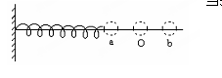
A．加速度和速度均不断减小 B．加速度和速度均不断增大
C．加速度不断增大，速度不断减小 D．加速度不断减小，速度不断增大
2.如图所示质量为m的物体A放在质量为M的物体B上，B与弹簧相连，他们一起在光滑水平面上做简谐振动。振动过程中A、B之间无相对运动，设弹簧的劲度系数为k，当物体离开平衡位置的位移为x时，A、B间摩擦力的大小等于

A. 0 B．kx C．($\frac{m}{M}$)kx D．（$\frac{m}{M+m}$）kx
3.一单摆做小角度摆动,其振动图象如图所示,以下说法正确的是
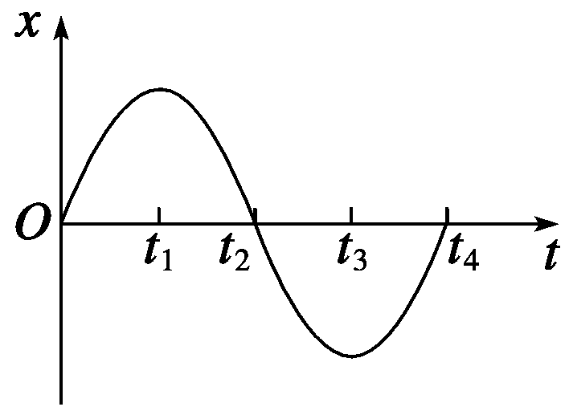

A.t₁时刻摆球速度最大,悬线对它的拉力最小
B.t₂时刻摆球速度为零,悬线对它的拉力最小
C.t₃时刻摆球速度为零,悬线对它的拉力最大
D.t₄时刻摆球速度最大,悬线对它的拉力最大
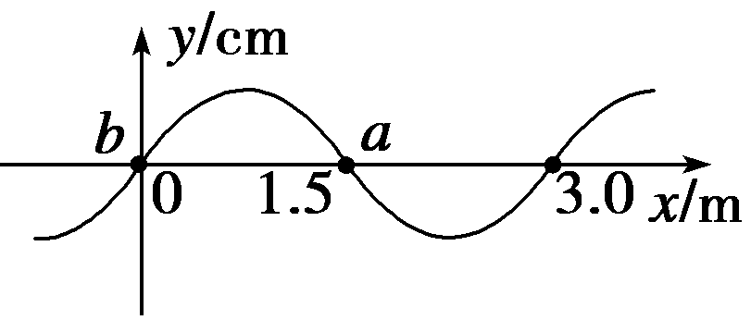
4.一列沿x轴正方向传播的简谐横波,波速为60 m/s,在t=0时刻的图象如图所示,则

A.此波频率为40 Hz,此时质点b的速度为零
B.此波频率为40 Hz,此时质点b的速度向着y轴负方向
C.此波频率为20 Hz,此时质点a的速度向着y轴正方向
D.此波频率为20 Hz,此时质点a的速度为零
5.声波属于机械波,下列有关声波的描述中正确的是 A.同一列声波在各种介质中的波长是相同的
B.声波的频率越高,它在空气中传播的速度越快
C.声波可以绕过障碍物传播,即它可以发生衍射
D.人能辨别不同乐器发出的声音,证明声波不会发生干涉
6.一个单摆做受迫振动，其共振曲线（振幅A与驱动力的频率f的关系）如图所示，则
A．此单摆的固有周期约为0.5s
B．此单摆的摆长约为1m
C．若摆长增大，单摆的固有频率增大
D．若摆长增大，共振曲线的峰将向右移动
7.一简谐机械波沿x轴正方向传播，周期为T，波长为。若在x= /2处质点的振动图像如图所示，则该波在t=T/2时刻的波形曲线为

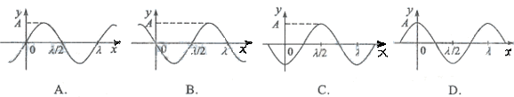
8.光线在玻璃和空气的分界面上发生全反射的条件是
A.光从玻璃射到分界面上，入射角足够小
B.光从玻璃射到分界面上，入射角足够大
C.光从空气射到分界面上，入射角足够小
D.光从空气射到分界面上，入射角足大
9.直线P₁P₂过均匀玻璃球球心O，细光束a、b平行且关于P₁P₂对称，由空气射入玻璃球的光路如图。a、b光相比
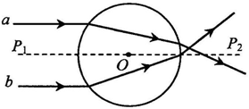
A．玻璃对a光的折射率较大 B．玻璃对a光的临界角较小
C．b光在玻璃中的传播速度较小 D．b光在玻璃中的传播时间较短
10.某同学用单色光进行双缝干涉实验，在屏上观察到 (甲)图所示的条纹，仅改变一个实验条件后，观察到的条纹如 (乙)图所示．他改变的实验条件可能是
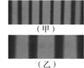
A．减小光源到狭缝的距离
B．减小双缝之间的距离
C．减小双缝到光屏之间的距离
D．换用波长较短的的单色光源
11. 一列横波沿x轴正方向传播,在x=0与x=1 cm的两点的振动图线分别如图中实线与虚线所示.由此可以得出
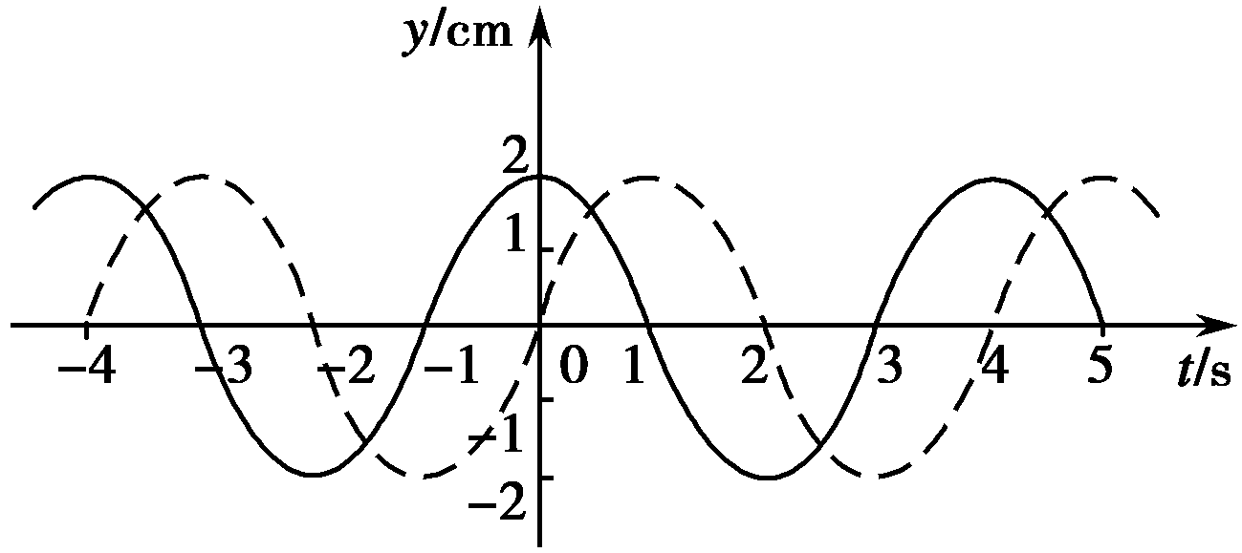


A.波长可能是4 cm B.波长可能是0.8 cm
C.波的传播速度可能是1 cm/s D.波的传播速度可能是0.15cm/s
12.如图甲为一列简谐横波在某一时刻的波形图．a、b两质点的横坐标分别为x=2m和x=6m，图乙为质点b从该时刻开始计时的振动图象。下列说法正确的是
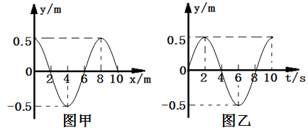
A．该波沿x轴负方向传播，波速为1m/s
B．质点b经8s振动的路程为2m
C．此时刻质点a的速度沿+y方向
D．质点a在t =1 s时加速度为+y方向
13.如图所示,实线与虚线分别表示振幅、频率均相同的两列波的波峰和波谷.此刻,M是波峰与波峰相遇点,下列说法中正确的是
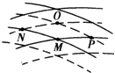
A.该时刻质点O正处于平衡位置
B.P、N两质点始终处在平衡位置
C.随着时间的推移,质点M将向O点处移动
D.从该时刻起,经过四分之一周期,质点M到达平衡位置
14.已知介质对某单色光的临界角为C,则
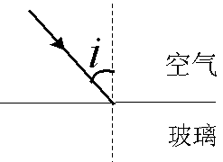
A.该介质对此单色光的折射率为1/sinC
B.此单色光在该介质中的传播速度等于csinC(c是真空中的光速)
C.此单色光在该介质中的波长是在真空中波长的sinC倍
D.此单色光在该介质中的频率是在真空中频率的1/sinC
15．一束光从空气射到折射率n＝$\sqrt{2}$的某种玻璃的表面，如图所示，i代表入射角，则下列说法中正确的是
A．当i＞45°时会发生全反射现象
B．无论入射角i是多大，折射角r都不会超过45°
C．欲使折射角r＝30°，应以i＝45°的角度入射
D．入射光线和反射光线不可能同时存在

第Ⅱ卷(非选择题 ，共40分)
二 ．填空（共12分，每空2分）
16.某实验小组在进行“用单摆测定重力加速度”的实验中,已知单摆在摆动过程中的摆角小于5°;在测量单摆的周期时,从单摆运动到最低点开始计时且记数为1,到第n次经过最低点所用的时间为t;在测量单摆的摆长时,先用毫米刻度尺测得悬挂后的摆线长(从悬点到摆球的最上端)为L,再用螺旋测微器测得摆球的直径为d(读数如图).
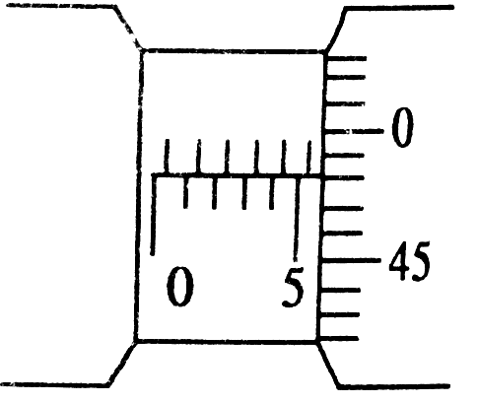

(1)该单摆在摆动过程中的周期为 .
(2)用上述物理量的符号写出求重力加速度的一般表达式g = .
(3)从图可知,摆球的直径为 mm.
(4)实验结束后,某同学发现他测得的重力加速度的值总是偏小,其原因可能是下述原因中的 .
A.单摆的悬点未固定紧,振动中出现松动,使摆线增长了
B.把n次摆动的时间误记为(n + 1)次摆动的时间
C.以摆线长作为摆长来计算
D.以摆线长与摆球的直径之和作为摆长来计算
17. 某同学利用“插针法”测定玻璃的折射率，所用的玻璃砖两面平行．正确操作后，作出的光路图及测出的相关角度如图所示．
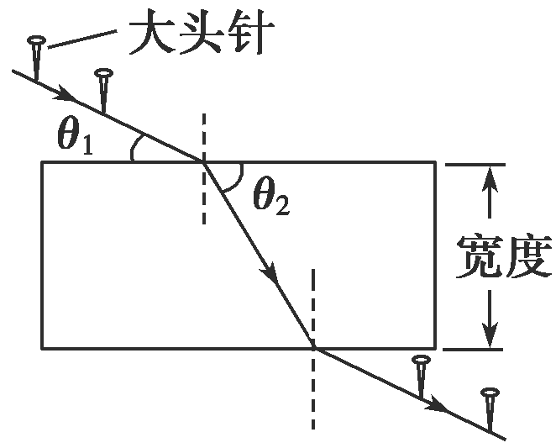
(1)此玻璃的折射率计算式为n＝________(用图中的θ₁、θ₂表示)；
(2)如果有几块宽度大小不同的平行玻璃砖可供选择，为了减小误差，应选用宽度________(填“大”或“小”)的玻璃砖来测量．
三．计算题（共28分，要求写清答题步骤直接写答案不得分）
18.（8分） 一弹簧振子的质量为100 g，频率为2 Hz，若把振子拉开4 cm后放开，弹簧的劲度系数为100 N/m，求：
(1)弹簧振子的最大加速度大小；
(2)3 s内振子通过的总路程．

19.（10分）一列波沿x轴正方向传播的简谐波，在t=0时刻的波形图如图所示，此时波恰好传播到Q点，已知这列波在P处出现两次波峰的最短时间间隔是0.4 s，求：（1）这列波的波速是多少？
（2）经过多少时间质点R第一次处于波谷位置？

20. （10分）如图，一个三棱镜的截面为等腰直角三角形BAC，∠A为直角．此截面所在平面内的光线沿平行于BC边的方向射到AB边，进入棱镜后直接射到AC边上，并刚好能发生全反射．该棱镜材料的折射率n
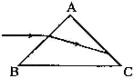

高二年级期末考试物理答案
一、选择题
1.C 2. D 3.D 4.C 5.C 6.B 7.B 8.B 9.C 10.B 11.ABC 12. ABD 13.BD 14.ABC 15.BC
二、填空题
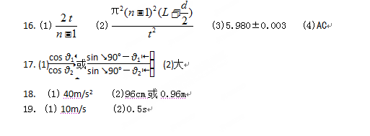20. $\frac{\sqrt{6}}{2}$

